TIÊU CHUẨN QUỐC GIA
TCVN 7945-1 : 2008
ISO 10648-1 : 1997
AN TOÀN BỨC XẠ - TỦ CÁCH LY - PHẦN 1: NGUYÊN TẮC THIẾT KẾ
Radiation protection - Containment enclosures - Part 1: Design principles
Lời nói đầu
TCVN 7945-1 : 2008 hoàn toàn tương đương với ISO 10648-1 : 1997.
TCVN 7945-1 : 2008 do Ban kỹ thuật tiêu chuẩn TCVN/ TC 85 Năng lượng hạt nhân biên soạn, Tổng cục Tiêu chuẩn Đo lường Chất lượng đề nghị, Bộ Khoa học và Công nghệ công bố.
Bộ TCVN 7945 với tên gọi chung “An toàn bức xạ - Tủ cách ly” gồm các phần sau đây:
- Phần 1: Nguyên tắc thiết kế;
- Phần 2: Phân loại theo độ kín và các phương pháp kiểm tra.
Lời giới thiệu
Tiêu chuẩn này đưa ra các hướng dẫn và khuyến nghị về thiết kế và lắp đặt tủ cách ly. Tiêu chuẩn này gồm các yêu cầu chung đối với vật liệu sử dụng, việc chế tạo các loại tủ cách ly (tủ bằng nhựa, tủ có khung kim loại hoặc tủ bằng kim loại gia công nóng được sử dụng riêng hoặc đặt sau tường che chắn) và kích thước chuẩn của các loại tủ cách ly khác nhau.
Các yêu cầu và đặc trưng quan trọng về thiết kế và an toàn khác, ví dụ như điều kiện vận hành, không khí bên trong, thông gió, chiếu sáng, nối đất và phòng chống sốc điện và các vấn đề bảo hộ lao động, v.v. sẽ được đưa ra trong các tiêu chuẩn khác. Cũng nên xem xét các nguy cơ cháy, nổ, hay phản ứng hóa học mạnh khi áp dụng nguyên tắc thiết kế trong tiêu chuẩn này.
Tiêu chuẩn này không mô tả quy trình đánh giá nguy cơ để lựa chọn các biện pháp xây dựng nhất quán và phù hợp. Nên đánh giá nguy cơ cho những giai đoạn khác nhau bao gồm thiết kế, chế tạo, xây dựng, lắp đặt, vận hành, bảo dưỡng, tháo dỡ tủ cách ly và quản lý hoặc chôn chất thải. Người thiết kế nên tiến hành đánh giá nguy cơ theo mục đích sử dụng tủ cách ly và các tiêu chuẩn hay các quy định liên quan.

AN TOÀN BỨC XẠ - TỦ CÁCH LY - PHẦN 1: NGUYÊN TẮC THIẾT KẾ
Radiation protection - Containment enclosures - Part 1: Design principles
1. Phạm vi áp dụng
Tiêu chuẩn này áp dụng đối với các tủ cách ly hay các đường phụ trợ của tủ dùng để làm việc với:
- chất phóng xạ và/hoặc sản phẩm độc hại cần cách ly để bảo vệ con người và môi trường;
- những sản phẩm dễ bị ảnh hưởng cần có môi trường không khí đặc biệt hay môi trường vô trùng.
Tiêu chuẩn này áp dụng cho ba loại tủ cách ly:
- hộp găng tay;
- hộp kẹp gắp, và
- tủ cách ly với kích thước lớn hơn, sử dụng tay điều khiển từ xa gắn vào sau tường che chắn riêng.
Một số kích thước của hai kiểu hộp kẹp gắp và tủ cách ly với kích thước lớn dùng với tay điều khiển sẽ được đưa ra trong một tiêu chuẩn khác về lắp đặt kẹp gắp và tay điều khiển.
Các tủ cách ly sau không thuộc phạm vi của tiêu chuẩn này:
- bình áp suất;
- tủ hút;
- tủ cách ly có che chắn được chế tạo chỉ bằng bêtông có hoặc không có lớp sơn phủ hoặc chỉ bằng chì;
- nguồn kín;
- bao bì đóng gói các vật liệu phóng xạ khi vận chuyển;
- nhà lò, vòng tải nhiệt sơ cấp và thùng lò phản ứng hạt nhân.
Tiêu chuẩn này mô tả việc sử dụng và nguyên tắc thiết kế các tủ cách ly để làm ví dụ cho ba loại sau:
- tủ cách ly làm bằng nhựa;
- tủ cách ly có khung kim loại;
- tủ cách ly kim loại được gia công nóng.
Tủ cách ly có khung kim loại và tủ cách ly kim loại làm việc với môi trường nóng có thể được gắn sau lớp che chắn hoặc có lớp che chắn gắn trực tiếp.
Trong trường hợp các kích thước tiêu chuẩn không phù hợp thì có thể sử dụng các kích thước khác, nhưng phải tuân theo nguyên tắc thiết kế, bố trí và lắp đặt của tiêu chuẩn này. Kích thước được lựa chọn cũng phải tuân thủ các tiêu chuẩn và quy phạm an toàn có liên quan.
Ví dụ về các loại xi gắn khác nhau và sự lắp đặt các tủ cách ly được trình bày trong các Phụ lục A và Phụ lục B. Tiêu chuẩn này đưa ra cách phân loại các tủ cách ly theo độ rò rỉ và các phương pháp kiểm tra tương ứng.
Các thiết bị liên quan sẽ được trình bày chi tiết trong các tiêu chuẩn khác.
2. Tài liệu viện dẫn
Các tài liệu viện dẫn sau là rất cần thiết cho việc áp dụng tiêu chuẩn này. Đối với các tài liệu viện dẫn ghi năm công bố thì áp dụng phiên bản được nêu. Đối với các tài liệu viện dẫn không ghi năm công bố thì áp dụng phiên bản mới nhất (bao gồm cả sửa đổi).
TCVN 7945-2 : 2008 (ISO 10648-2:1994), Tủ cách ly - Phần 2: Phân loại theo độ rò rỉ và các phương pháp kiểm tra.
ISO 468:1982, Surface roughness - Parameters, their values and general rules for specifying requirement (Độ nhám bề mặt - Các thông số, các giá trị và các quy tắc chung để xác định các yêu cầu).
ISO 1302:1992, Technical drawings - Method of indicating surface texture (Các bản vẽ kỹ thuật - Các phương pháp thể hiện kết cấu bề mặt).
ISO 7212:1986, Enclosures for protection against ionizing radiation - Lead shielding units for 50 mm and 100 mm thick walls (Tủ cách ly bảo vệ bức xạ ion hóa - Đơn vị che chắn chì dùng cho các tường dày 50 mm và 100 mm).
ISO 9404-1 : 1991, Enclosures for protection against ionizing radiation - Lead shielding units for 150 mm, 200 mm and 250 mm thick walls - Part 1: Chevron units of 150 mm and 200 mm thickness (Tủ cách ly bảo vệ bức xạ ion hóa - Đơn vị che chắn chì dùng cho các tường dày 150 mm, 200 mm và 250 mm - Phần 1: Các đơn vị che chắn hình chữ V có độ dày 150 mm và 200 mm).
3. Định nghĩa
Các định nghĩa sau được sử dụng trong tiêu chuẩn này:
3.1. Tủ (enclosure)
Hệ thống ngăn cách một thể tích làm việc nhất định (hoặc môi trường trong) với không gian xung quanh (hoặc môi trường ngoài) nơi người thao tác thường có mặt.
3.2. Tủ cách ly (containment enclosure)
Tủ được thiết kế để ngăn ngừa sự rò rỉ các sản phẩm từ môi trường trong ra môi trường ngoài hoặc sự xâm nhập của các chất từ môi trường ngoài vào môi trường trong hoặc đồng thời cả hai quá trình.
CHÚ THÍCH: Đây là thuật ngữ chung dùng để chỉ tất cả các loại tủ, bao gồm cả hộp găng tay hoặc hộp có các thiết bị điều khiển từ xa.
3.3. Hộp găng tay (glove box)
Tủ cách ly cho phép người thao tác từ bên ngoài có thể làm việc với vật liệu, sản phẩm độc hại hoặc chất phóng xạ bằng cách sử dụng găng tay gắn chặt vào hốc găng tay trên mặt tủ cách ly.
4. Đặc tính của vật liệu được sử dụng
4.1. Lựa chọn vật liệu cho tủ cách ly
Việc lựa chọn vật liệu chế tạo luôn là sự lựa chọn hợp lí giữa các yêu cầu khác nhau. Người thiết kế phải tính đến các yêu cầu đối với lắp đặt và sự phù hợp. Các vật liệu chế tạo tủ cách ly có thể được phân loại thành ba nhóm:
- nhựa;
- thủy tinh;
- hợp kim (thép cacbon có quét sơn, thép không gỉ, hợp kim nhẹ).
Đặc tính chung của mỗi nhóm này được nêu trong từ 4.2 đến 4.4.
4.2. Nhựa
Các đặc tính chính của nhựa là:
- nhẹ và chi phí thấp;
- trong suốt hay dùng cho một số loại cửa sổ;
- chịu được các tác nhân hóa học trừ một số dung môi nhất định, ví dụ như tributyl phosphate (TBP);
- sức bền cơ học thay đổi tùy theo chất lượng vật liệu và nhiệt độ làm việc;
- kém chịu bức xạ UV (cực tím);
- chịu bức xạ tia gamma ở mức hạn chế;
- khó tẩy bẩn;
- hàm lượng chất dễ cháy cao1);
- dễ ngấm hơi nước.
4.3. Thủy tinh
Các đặc tính chính của thủy tinh là:
- chịu được các tác nhân hóa học trừ axít hydrochloric và hydro fluoric;
- chịu nhiệt tốt;
- kém chịu va đập cơ học và sốc nhiệt (trừ thủy tinh dát mỏng);
- khó gia công, lưu giữ, vận chuyển, đặc biệt là thủy tinh dát mỏng;
- không ngấm hơi nước;
- kém chịu bức xạ (trừ thủy tinh đã được ổn định hóa);
- dễ tẩy bẩn;
- hàm lượng chất dễ cháy thấp.
Vì các đặc tính này, chỉ những loại thủy tinh đặc biệt bền, mỏng và ổn định mới được sử dụng làm vật liệu kết cấu cho tủ cách ly. Cần phải đặc biệt chú ý khi sử dụng, lưu giữ hay chỉnh sửa các loại vật liệu này (ví dụ như thêm các hốc mới).
4.4. Hợp kim
4.4.1. Thép cacbon hoặc thép không gỉ
Các đặc tính chính của thép cacbon hoặc thép không gỉ là:
- chịu nhiệt tốt;
- có thể dựng thành modul lắp ghép;
- dễ tẩy bẩn (thép không gỉ);
- độ bền cơ học tốt;
- chịu bức xạ tốt;
- không có chất dễ cháy;
- không trong suốt;
- đắt hơn chất dẻo;
- nặng.
Thép cacbon cần phải xử lý bề mặt để chống ăn mòn và giản tiện việc tẩy bẩn. Một số loại thép không gỉ có độ bền hóa học cao.
4.4.2. Hợp kim nhẹ
Các đặc tính chính của hợp kim nhẹ là:
- độ cứng cao và dễ gia công;
- các cấu trúc nhẹ hơn thép;
- có thể dựng thành modul lắp ghép;
- khó hàn;
- hàm lượng chất dễ cháy thấp;
- dễ bị hư hại cơ học do các vật thể sắc nhọn.
Khả năng chịu nhiệt của các loại hợp kim nhẹ chỉ có giới hạn (không quá 800 °C).
5. Tủ cách ly bằng nhựa
Loại tủ này có nhiều kiểu thiết kế, hình dạng và kích thước khác nhau. Một số mẫu đã được tiêu chuẩn hóa.
5.1. Sử dụng
Các Tủ cách ly bằng nhựa có thể thuộc loại 1, 2 và 3 [xem TCVN 7945-2 (ISO 10648-2)] nhưng không được sử dụng với không khí khô hay khí trung tính vì khả năng ngấm hơi nước.
Các tủ nên được sử dụng để làm việc với các chất hóa học có tính ăn mòn trừ một số dung môi nhất định (TBP) (xem 4.2).
Các tủ không nên sử dụng để làm việc với sol khí (hay vật liệu dễ tạo sol khí) có hoạt độ riêng cao do chất dẻo dễ bị phá hủy dưới tác dụng của bức xạ phát ra từ những vật liệu đọng trên bề mặt và các vấn đề về tĩnh điện.
Các tủ này thường dễ cháy hơn so với các tủ cách ly kim loại làm việc với môi trường nóng có cùng kích thước.
5.2. Mô tả
Tủ cách ly bằng nhựa được chế tạo từ hai loại chất dẻo: polyvinylchlorua (PVC) hoặc polymethylmethacrylat (PMMA). Xem Hình 1.
Vật liệu dẻo có thể là trong suốt hay mờ đục. Tủ cách ly có thể trong suốt hoàn toàn hay một phần nhưng mặt trước nên sử dụng vật liệu trong suốt.
Tủ cách ly phải có một hoặc hai cặp hốc găng tay.
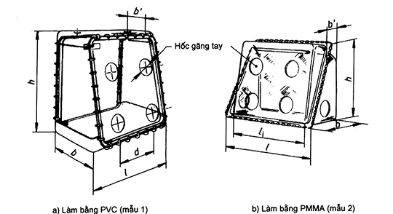
Hình 1 - Tủ cách ly bằng nhựa
5.3. Thiết kế
Các tủ cách ly làm bằng PVC hoặc PMMA đều có thể được nối ghép cơ hoặc nhiệt.
Các tủ cách ly này có thể đặt trực tiếp lên bàn thí nghiệm hoặc thường trên giá đỡ.
Mặt trước và mặt sau có thể tháo ra được cố định bằng kẹp hay bằng ghim. Tất cả các góc được làm cong để dễ tẩy bẩn. Mặt đáy bằng phẳng và được ép thành hình khay.
5.4. Kích thước
Kích thước chuẩn của tủ cách ly nêu trong Bảng 1.
Bảng 1 - Kích thước tủ cách ly
Kích thước tính bằng milimet
Mẫu | Dài |  | Rộng |  | Cao  h | Khoảng cách giữa các trục, d (khoảng cách hốc găng tay/túi)
Mẫu | Toàn bộ  l | Bên trong  l_{i} | Phần dưới  b | Phần trên  b' | Cao  h | Khoảng cách giữa các trục, d (khoảng cách hốc găng tay/túi)
1  1 (loại khác) | 1 000  1 080 | -  - | 630  600 | 390  500 | 1 000  1 000 | 460  450
2 | 1 180 | 1 080 | 730 | 620 | 1 020 | 470
6. Tủ cách ly có khung kim loại
6.1. Sử dụng
Tủ có thể được sử dụng trong những điều kiện áp suất âm hoặc dương nhưng phải tuân thủ các yêu cầu đối với ứng dụng hạt nhân (chống nhiễm xạ), sinh học hay y tế.
Các tủ cách ly loại này có thể đạt được độ kín (không rò rỉ) cao (cấp 1 hoặc cấp 2, xem TCVN 7945-2 [ISO 10648-2]).
Khi làm việc với sol khí (hoặc vật liệu dễ tạo ra sol khí) có hoạt độ riêng cao, hoặc khi có chất ăn mòn hay chất có hoạt tính hóa học cao thì những chỗ gắn kết phải được bảo vệ bằng ma tít phù hợp.
Do được thiết kế theo modul lắp ghép nên tủ:
- cho phép làm việc ở mọi phía;
- dễ đáp ứng các quy trình đặc biệt;
- phù hợp với máy móc năng hoặc các hoạt động phức tạp.
Các tủ này có thể được chế tạo với kích thước lớn hơn do có cấu trúc cứng.
CHÚ THÍCH: Các pa-nen bị nhiễm bẩn hay hỏng có thể được thay thế bằng cách sử dụng các quy trình đặc biệt theo các quy định liên quan.
6.2. Mô tả
Tủ cách ly có khung kim loại gắn với các các tấm pa-nen trong suốt có các hốc găng tay.
Tủ cách ly thường có dạng hình hộp (xem các Hình 2 và Hình 3) với một (hay hai) mặt làm việc thẳng đứng, mỗi mặt có hai, ba hay bốn hốc găng tay.
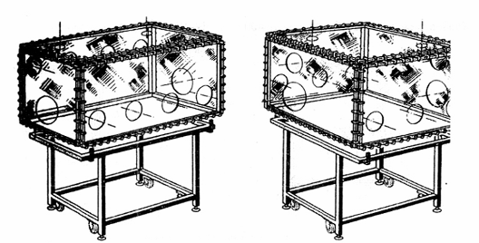
Hình 2 - Tủ cách ly khung kim loại (ví dụ)
6.3. Thiết kế
Khung của tủ cách ly làm bằng thép cabon được sơn phủ hoặc bằng thép không gỉ. Các tấm pa-nen trong suốt được gắn lên khung bằng kẹp hay các loại ghim (xem Hình 4).
Độ không rò rỉ được đảm bảo bằng xi gắn ép nén giữa khung và tấm pa-nen. Nếu sử dụng kẹp thì cần thêm một khung bên ngoài để giữ chặt các tấm panen vào khung của tủ.
Có nhiều loại xi gắn thường được dùng, những đặc tính của các loại xi này đưa ra trong Phụ lục A.
6.3.1. Khung tủ
Khung tủ được làm bằng thép không gỉ hoặc thép cacbon được sơn phủ.
Có nhiều loại khung kim loại khác nhau hiện đang được sử dụng; những loại phổ biến nhất là:
- kim loại dạng tấm được uốn cong dày 2,5 mm (còn được gọi là dạng omega) (xem Hình 4, cột A),
- ống dạng hình vuông dày 2 mm (xem Hình 4, cột B),
- ống dạng góc (còn gọi là ống hình chữ L) (xem Hình 5).
Có thể gắn hai hay nhiều khung với nhau, như trong Hình 6, để tăng độ dài hoặc/và chiều cao của tủ cách ly. Cần quan tâm tới độ cứng để ngăn ngừa khả năng mất xi gắn.
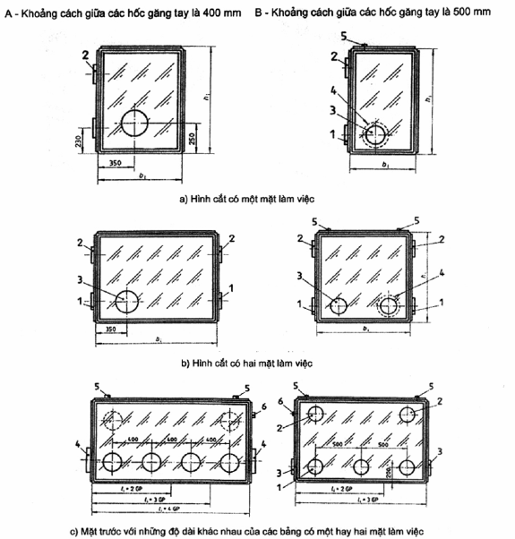
CHÚ DẪN:
1 - Hốc găng tay (GP) 4 - Hốc khóa liên động lớn (hệ thống chuyển)
2 - Hốc điều khiển lọc 5 - Điểm nối thông gió
3 - Hốc khóa liên động nhỏ 6 - Điểm nối với bộ phận đo áp suất
Hình 3 - Tủ cách ly có khung kim loại với mặt làm việc thẳng đứng
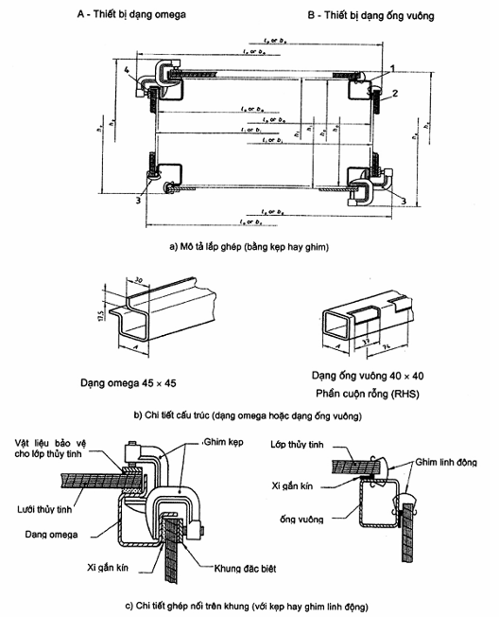
Hình 4 - Nguyên tắc lắp ghép và gắn các tấm pa-nen vào tủ cách ly khung kim loại
6.3.2. Mặt bên
Với mục đích sử dụng thông thường, các mặt bên được làm bằng PMMA hoặc polycacbonate. Độ dày của các tấm từ 8 mm đến 10 mm đối với những tủ chuẩn và lớn hơn 10 mm đối với những tủ có thể tích lớn hơn.
Đối với tủ cách ly sử dụng khí trơ thì các mặt bên được làm bằng thủy tinh dát mỏng.
6.3.3. Đáy
Đáy thường được làm bằng kim loại, và có thể được hàn kín hoặc có dạng hình khay nối liền với các cấu trúc để tránh bẫy nhiễm bẩn.
Đáy thường là phẳng. Khi làm việc với chất lỏng, thì đáy nên có dạng thích hợp để thu giữ chất lỏng.
6.3.4. Nắp
Nắp hay mặt trên của tủ có thể trong suốt hoàn toàn hoặc một phần để chiếu sáng.
6.4. Kích thước
Các kích thước chuẩn cho các tủ cách ly khung kim loại nêu trong các Bảng 2 và Bảng 3. Các kích thước này được xác định để khoảng cách giữa các hốc găng tay thay đổi từ 400 mm đến 500 mm.
6.4.1. Các tủ cách ly khung kim loại với khoảng cách giữa các hốc găng tay 400 mm
Bảng 2 đưa ra các kích thước điển hình của các tủ cách ly có khoảng cách giữa các hốc găng tay 400 mm. Các nguyên tắc lắp đặt và gắn các tấm pa-nen vào khung kim loại được trình bày trong Hình 4.
Bảng 2 - Kích thước tủ cách ly khung kim loại với khoảng cách giữa các hốc găng tay 400 mm
Số hốc găng tay trên mỗi mặt làm việc¹⁾ | Số mặt làm việc | Các kích thước bên trong ²⁾  mm
Số hốc găng tay trên mỗi mặt làm việc¹⁾ | Số mặt làm việc | Chiều dài  l_{i} | Chiều rộng  b_{i} | Chiều cao  h_{i}
2  3  4  4  2  3  4 | 1  1  1  1  2  2  2 | 870  1 170  1 570  1 670  870  1 170  1 670 | 770  770  770  770  770  1 170  1 170 | 870  870  870  870  870  870  870
1) Có thể thêm các hốc găng tay khác vào phần trên để thay đổi các phin lọc bên trong.
2) Các kích thước bên trong này tương ứng với kích thước giữa các bề mặt gắn kết. Để có được kích thước giữa các tấm pa-nen thì phải tính đến độ dày của lớp xi gắn.
6.4.2. Tủ cách ly khung kim loại với khoảng cách giữa các hốc găng tay 500 mm
Bảng 3 đưa ra các kích thước của tủ cách ly có khoảng cách giữa các hốc găng tay 500 mm. Các nguyên tắc lắp đặt và gắn các tấm pa-nen vào khung kim loại được trình bày ở trong Hình 5.
Bảng 3 - Kích thước tủ cách ly khung kim loại với khoảng cách giữa các hốc găng tay 500 mm
Số hốc găng tay trên mỗi mặt làm việc ¹⁾ | Số mặt làm việc | Các kích thước bên trong ²⁾  mm
Số hốc găng tay trên mỗi mặt làm việc ¹⁾ | Số mặt làm việc | Chiều dài  l_{i} | Chiều rộng  b_{i} | Chiều cao  h_{i}
2 | 1 | 1 010 | 610 | 1 010
3 | 1 | 1 510 | 610 | 1 010
2 | 2 | 1 010 | 1 010 | 1 010
3 | 2 | 1 510 | 1 010 | 1 010
1) Có thể thêm các hốc găng tay khác vào phần trên của tủ để thay đổi các phin lọc bên trong.
2) Các kích thước bên trong này tương ứng với kích thước giữa các mặt gắn kết. Để có được kích thước giữa các tấm pa-nen thì phải tính đến độ dày của lớp xi gắn.
7. Tủ cách ly kim loại được gia công nóng
Khác với các tủ cách ly trình bày trong các phần trên, tủ cách ly làm bằng kim loại gia công nóng có thiết kế hoàn toàn dựa trên việc sử dụng các tấm kim loại, chỉ các mặt làm việc là trong suốt.
7.1. Sử dụng
Các tủ cách ly này có thể đạt được độ kín cao (cấp 1 hoặc cấp 2, xem TCVN 7945-2 (ISO 10648-2)) và đặc biệt thích hợp cho các hoạt động liên quan tới khí trơ hay không khí khô).
Tủ cách ly loại này có thể sử dụng giống như tủ cách ly có khung kim loại nhưng có cứng hơn nhờ kết cấu kim loại và giảm được hàm lượng chất dễ cháy trong phòng lắp đặt.
Do có độ cứng như vậy nên các tủ cách ly này:
- có thể có kích thước lớn hơn,
- thích hợp cho việc thực hiện các quá trình nặng và phức tạp.
7.2. Mô tả
Tủ cách ly kim loại được gia công nóng là những hộp làm bằng thép không gỉ hay thép cacbon được sơn phủ có một hay nhiều khu vực làm việc được bố trí về một bên và được lắp đặt các tấm trong suốt với các hốc găng tay hoặc đôi khi có tay kẹp. Các tủ loại này thường có một hay hai mặt làm việc.
Tiêu chuẩn này đề cập đến loại tủ cách ly có (các) mặt nghiêng [xem Hình 7 a].
Cũng có thể chế tạo các tủ cách ly có các mặt làm việc thẳng đứng [xem Hình 7 b)] hay các mặt làm việc có phần dưới thẳng đứng và phần nghiêng ở trên là tấm trong suốt [xem Hình 7 c)].
Tuy nhiên hai loại tủ cách ly này [Hình 7b) và Hình 7c)] chỉ được dùng trong những trường hợp đặc biệt và nằm ngoài phạm vi của tiêu chuẩn này.
Kích thước tính bằng milimet
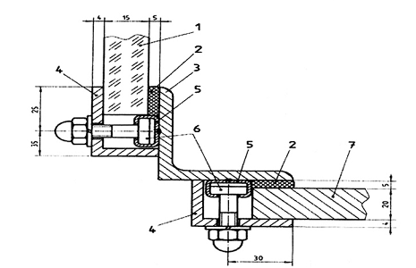
CHÚ DẪN:
1 Cửa sổ
2 Xi gắn
3 Khung thép
4 Khung đặc biệt
5 Khung
6 Chốt búa
7 Đáy
Hình 5 - Nguyên tắc khác để lắp ghép và gắn các tấm pa-nen lên tủ cách ly khung kim loại
Kích thước tính bằng milimet
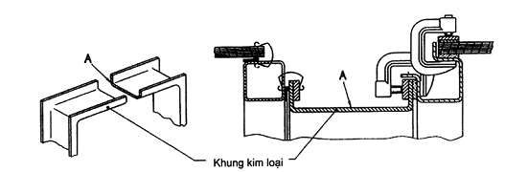
CHÚ THÍCH: Để kết nối các tủ cách ly với các ống dạng vuông góc hoặc omêga thì cần phải sử dụng khung hình chữ U.
a) Với dạng omega và dạng ống vuông góc
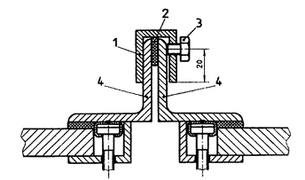
b) Với dạng góc (hay dạng chữ L)
CHÚ DẪN:
1 Khung nối
2 Xi gắn
3 Bulông
4 Khung thép
Hình 6 - Nguyên tắc ghép hai hay nhiều tủ cách ly khung kim loại
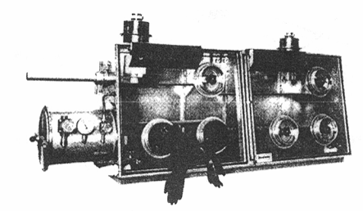
a) Mặt làm việc dốc nghiêng
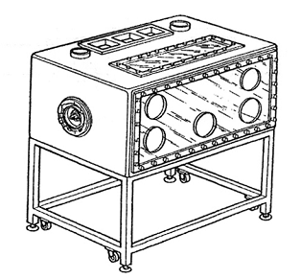
b) Mặt làm việc thẳng đứng
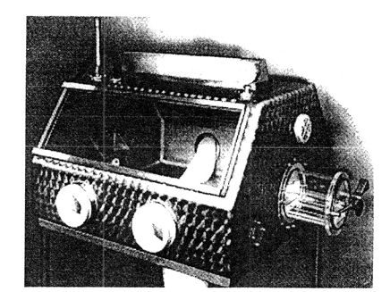
c) Mặt làm việc nghiêng một phần
Hình 7 - Ví dụ về các tủ cách ly kim loại được gia công nóng
7.3. Thiết kế
7.3.1. Khái quát
Tủ cách ly kim loại được gia công nóng được chế tạo từ thép không gỉ hay thép cacbon có sơn phủ. Một (hoặc hai) mặt nên được thiết kế để giữ các tấm pa-nen trong suốt.
Trong thiết kế này:
- Các tấm trong suốt nên làm càng nhỏ càng tốt để quan sát. Các tấm này có thể có phần hở để lắp găng tay tùy theo công việc và khung để lắp các tấm pa-nen;
- Các mặt kim loại thường được dùng để đặt đầu vào (hệ thống đưa chất lỏng vào, hệ thống điện, ánh sáng, vận chuyển) và các thiết bị trợ giúp bên trong (các đường ray, các thanh cứng có góc).
7.3.2. Cấu trúc của tủ cách ly kim loại được gia công nóng
7.3.2.1. Hộp
Hộp được hàn và chế tạo từ các tấm thép không gỉ hoặc thép cacbon được sơn phủ, dày ít nhất là 3 mm (thép dày 2,5 mm đôi khi cũng được sử dụng để chế tạo tủ cách ly có thể tích nhỏ và không có yêu cầu đặc biệt nào). Việc lựa chọn loại thép để làm hộp thì tùy thuộc vào các yêu cầu về tính chất hóa, lý của các hoạt động và vật liệu sử dụng trong hộp.
7.3.2.2. Hàn
Mối hàn cần phải liên tục; các mối hàn phải có bề mặt nhẵn nhụi để dễ dàng tẩy bẩn. Mối hàn phải không có lỗ hay góc cạnh.
7.3.2.3. Kết cấu bề mặt
Độ nhám bề mặt của các mặt phải đạt giá trị Ra = 2,8 µm hay tốt hơn nếu cần (xem ISO 468 và ISO 1302).
7.3.2.4. Đáy
Đáy phải có cùng độ nhám bề mặt như các mặt xung quanh và có các góc tròn để dễ dàng tẩy bẩn.
7.3.2.5. Khung để lắp các tấm trong suốt
Hình dạng và độ nhám bề mặt của khung phải giống với tủ cách ly khung kim loại.
7.3.3. Các tấm pa-nen trong suốt
Các tấm trong suốt có thể được làm từ PMMA, polycacbonat hay thủy tinh dát mỏng.
Có thể gắn và hàn kín các tấm này theo các nguyên tắc như đối với các tủ cách ly khung kim loại hoặc theo hệ thống được trình bày trong Hình 8.
7.4. Kích thước
Kích thước của tủ cách ly có cấu trúc một mảnh và mặt làm việc nghiêng như trong Hình 9, được trình bày trong Bảng 4 và Bảng 5.
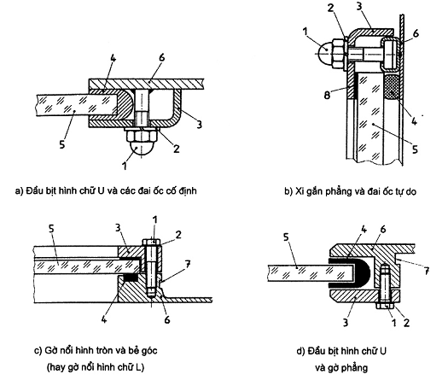
CHÚ THÍCH: Việc gắn và hàn độc lập với nhau.
CHÚ DẪN:
1 Đai ốc (hay chốt chặn)
2 Vòng đệm lò xo
3 Gờ nổi
4 Xi gắn
5 Cửa sổ
6 Khung
7 Lỗ để điều chỉnh túi đã được hàn
8 Xi gắn hỗ trợ.
Hình 8 - Ví dụ về các hệ thống gắn và hàn
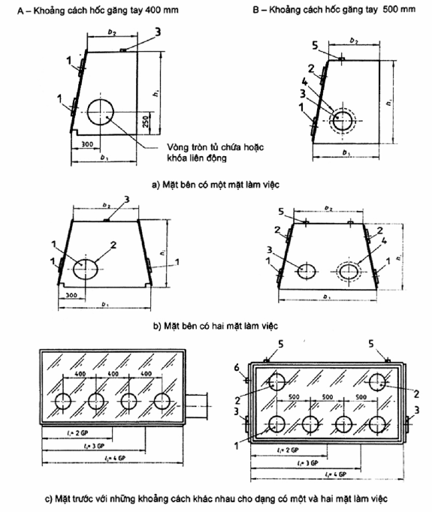
CHÚ DẪN:
1 Hốc găng tay (GP) 4 Hốc khóa liên động cỡ lớn (hệ thống vận chuyển)
2 Hốc điều khiển phin lọc 5 Nối với hệ thống thông hơi
3 Hốc khóa liên động cỡ nhỏ 6 Nối với thiết bị đo áp suất
Hình 9 - Ví dụ về các tủ cách ly kim loại được gia công nóng có (các) mặt làm việc nghiêng
Bảng 4 - Kích thước của tủ cách ly kim loại được gia công nóng với khoảng cách giữa các hốc găng tay 400 mm
Số hốc găng tay trên mỗi mặt làm việc ¹⁾ | Số mặt làm việc | Các kích thước bên trong ²⁾  mm
Số hốc găng tay trên mỗi mặt làm việc ¹⁾ | Số mặt làm việc | Chiều dài  l_{i} | Chiều rộng  b₁ | Chiều rộng  b₂ | Chiều cao  h_{i}
2  3  4  2  3  4 | 1  1  1  2  2  2 | 900  1 350  1 900  900  1 350  1 900 | 650  650  650  1 000  1 000  1 000 | 510  510  510  620  620  620 | 850  850  850  850  850  850
1) Có thể thêm các hốc găng tay khác vào phần trên của tủ để thay đổi các tấm lọc bên trong.
2) Các kích thước bên trong này tương ứng với kích thước giữa các mặt gắn kết. Để có được kích thước giữa các tấm pa-nen thì phải tính đến độ dày của lớp xi gắn.
Bảng 5 - Kích thước của tủ cách ly kim loại được gia công nóng với khoảng cách giữa các hốc găng tay 500 mm
Số hốc găng tay trên mỗi mặt làm việc ¹⁾ | Số mặt làm việc | Các kích thước bên trong ²⁾  mm
Số hốc găng tay trên mỗi mặt làm việc ¹⁾ | Số mặt làm việc | Chiều dài  l_{i} | Chiều rộng  b₁ | Chiều rộng  b₂ | Chiều cao  h_{i}
2  2  3  3  4  4  2  2  3  3  4  4 | 1  1  1  1  1  1  2  2  2  2  2  2 | 1 000  1 000  1 500  1 500  2 000  2 000  1 000  1 000  1 500  1 500  2 000  2 000 | 600  800  600  800  600  800  1 000  1 000  1 000  1 000  1 000  1 000 | 480  620  480  620  480  620  750  648  750  648  750  648 | 700  1 000  700  1 000  700  1 000  700  1 000  700  1 000  700  1 000
1) Có thể thêm các hốc găng tay khác vào phần trên của tủ để thay đổi các phin lọc bên trong.
2) Các kích thước bên trong này tương ứng với kích thước giữa các mặt gắn kết. Để có được kích thước giữa các tấm pa-nen thì phải tính đến độ dày của lớp xi gắn.
8. Tủ cách ly có che chắn
8.1. Sử dụng
Loại tủ này được dùng để làm việc với các nguồn phát tia beta, gamma và neutron vì cần có thêm lớp che chắn.
8.2. Mô tả
Tủ cách ly loại này phải đáp ứng đầy đủ tất cả các tiêu chí như đối với các tủ mô tả trong Điều 6 và 7 phải được trang bị thêm lớp che chắn.
Trong điều kiện vận hành bình thường, phải sử dụng kẹp gắp và tay máy trừ khi cần có can thiệp trực tiếp bằng tay trong thời gian ngắn (ví dụ như khi bảo dưỡng), thì có thể sử dụng găng tay dưới những điều kiện có kiểm soát.
8.3. Thiết kế
Tủ cách ly loại này gồm một hộp tương tự như các tủ cách ly mô tả trong Điều 6 và 7 (tủ cách ly kim loại được gia công nóng, tủ có khung kim loại) và một vỏ bọc bên ngoài để bảo vệ thêm. Lớp bảo vệ này có thể gắn liền hoặc lắp ghép hoặc tách rời với hộp.
Tùy theo loại bức xạ (beta, gamma hay neutron) và loại hình làm việc với bức xạ mà lựa chọn vật liệu bảo vệ và độ dày của lớp vật liệu.
8.3.1. Tủ cách ly có lớp che chắn gắn liền hay lắp ghép
Loại tủ cách ly này chỉ sử dụng với lớp che chắn mỏng và thường sử dụng găng tay để làm việc với các sản phẩm phóng xạ. Khi không dùng đến thì các hốc găng tay được đóng lại bằng các cửa sập để bảo vệ.
Kết cấu của tủ cách ly phải đủ chắc để có thể đỡ thêm vật liệu bảo vệ, giả thiết là khối lượng lớp che chắn nhỏ.
Việc gắn và lắp ráp các tấm trong suốt lên tủ cách ly được thực hiện theo các kỹ thuật đã mô tả ở phần trên hay như trong Hình 10. Biểu đồ này đưa ra hai loại hệ thống vận chuyển.
8.3.2. Tủ cách ly với lớp che chắn riêng biệt
Nên sử dụng kỹ thuật thiết kế này khi tủ không đỡ được lượng vật liệu che chắn. Kỹ thuật thiết kế tuân theo hai nguyên tắc sau (xem Hình 11).
8.3.2.1. Thiết kế của tủ cách ly
Nên sử dụng tủ cách ly kim loại được gia công nóng để có thể bảo dưỡng tốt và dễ dàng. Cần:
- giới hạn kích thước các tấm pa-nen trong suốt của tủ cách ly, chỉ nên có các tấm này ở cửa sổ dùng để quan sát ở lớp bảo vệ bổ sung,
- có tường kim loại để có thể thực hiện tất cả các hoạt động cần thiết (các cánh tay máy, các hệ thống vận chuyển, thông hơi,...).
Nên sử dụng phương pháp đề xuất tại Điều 7 để gắn và lắp ráp các tấm pa-nen của tủ cách ly. Khi gắn các tấm trong suốt cần tránh sử dụng kẹp vì lớp xi gắn sẽ mất dần tính đàn hồi, làm kẹp lỏng dần và do đó kẹp bị rơi ra.
Nên sử dụng các hệ thống thích hợp đưa ra trong Hình 8 để nối với tủ cách ly.
8.3.2.2. Thiết kế của lớp bảo vệ bổ sung
Lớp che chắn bảo vệ bổ sung thường được làm từ một số thành phần di chuyển được (từ chì, bêtông nặng hoặc bêtông thường, thép đúc, thép hay những vật liệu được hydro hóa, v.v.). Do đó khi bảo dưỡng có thể tiếp cận được với các bộ phận của tủ. Lớp bảo vệ được thiết kế và lắp ráp sao cho không có rò rỉ bức xạ ở các mặt giao diện. Nếu sử dụng lớp che chắn bằng chì thì phải tuân thủ ISO 7212 và ISO 9404-1. Nếu sử dụng các tấm chì lớn thì phải gia cố thêm bằng những kết cấu thép phù hợp.
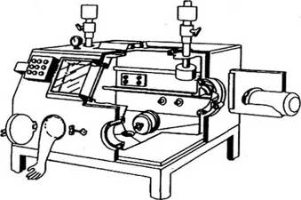
CHÚ THÍCH: Trong điều kiện vận hành bình thường (tủ cách ly có áp suất âm), các găng tay nằm bên trong của tủ.
Hình 10 - Tủ cách ly có lớp che chắn gắn liền hoặc lắp ghép
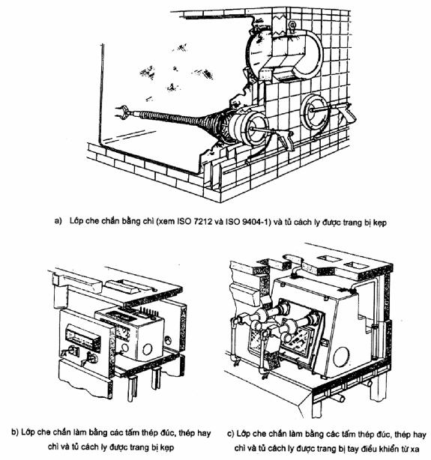
Hình 11 - Thiết kế của tủ cách ly có lớp che chắn gamma độc lập

Phụ lục A
(tham khảo)
Các loại xi gắn dùng cho các tủ cách ly
A.1 Khái quát
Phụ lục này cung cấp một số chi tiết về các vật liệu thường được dùng trong chế tạo xi gắn (xem Bảng A.1) cũng như việc lựa chọn, nguyên tắc gắn xi và các đặc tính nhiều loại xi khác nhau dùng cho các tủ cách ly có khung kim loại hay các tủ cách ly kim loại được gia công nóng.
Xi được dùng để đảm bảo độ kín giữa khung với các tấm pa-nen và phần kết nối các tấm pa-nen với khung của tủ cách ly.
Bảng A.1 - Các vật liệu đàn hồi thường được sử dụng để chế tạo xi gắn
Vật liệu | Tên thương mại ¹⁾ | Độ cứng | Ký hiệu chuẩn
Polyvinyl chloride  Cao su tự nhiên  Polychloroprene  Chlorosulfonated polyethylene  Fluoroelastomer  Fluoroelastomer  Ethylene-propylene  Nitrile butadiene rubber  Cao su silicon | PVC  Nhựa mủ  Neoprene  Hypalon  Viton A, B  Viton G, F  ETH  Perbunan  - | 70 đến 90  35 đến 40  60 đến 80  50 đến 75  50 đến 90  75  60  50 đến 85  - | PVC  R  CR  CSM  FPM  FPM  EPM  NBR  -
1) Những tên gọi này là các ví dụ về những sản phẩm thương mại thích hợp hiện có. Thông tin được đưa ra ở đây chỉ nhằm tạo điều kiện thuận lợi cho người sử dụng TCVN 7945 (ISO 10648), không phải là sự thừa nhận của Tổ chức tiêu chuẩn quốc tế đối với (các) sản phẩm này.
A.2 Sử dụng xi gắn
Polychloroprene, cao su tự nhiên hoặc cao su nitrile butadiene thường được sử dụng. Trong trường hợp đặc biệt, các vật liệu cho trong Bảng A.2 được sử dụng
Vật liệu | Ví dụ sử dụng
PVC-ETH | Lắp ghép hộp găng tay nhựa (thích hợp cho những quá trình hóa học nói chung)
Viton A, B | Hộp găng tay được sử dụng với:  - Chân không,  - Khí trơ được thông hơi.  - Các nhiệt độ thấp hoặc cao
Viton G, F | Để bảo vệ chống tác dụng của các dung môi (ví dụ như TBP) và các axít mạnh
Hypalon | Bảo vệ chống tác động của các sản phẩm phóng xạ có hoạt độ riêng cao
A.3 Các loại xi gắn
Bảng 3 giới thiệu các loại xi gắn khác nhau.
Bảng A.3 - Các loại xi gắn
1 Bịt phẳng (cao su thiên nhiên hoặc Hypalon) 5 mm x 20 mm |  | 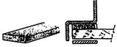
2 Đầu bịt hình chữ U đơn giản làm bằng neoprene hoặc cao su thiên nhiên  Đầu bịt hình chữ U đơn giản làm bằng ethylene-propylene (chiều rộng mỗi cạnh: 4,5 mm)  Đầu bịt hình chữ U và đầu bịt dạng rãnh làm bằng nhựa PVC (chiều rộng mỗi cạnh: 4 mm) |  | 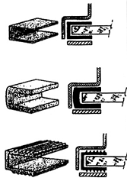
3 Bịt dạng chữ O làm bằng neoprene hoặc neoprene bọc Viton Φ 5 - I = 15 mm | xẻ rãnh bên trong | 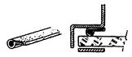
 | xẻ rãnh bên ngoài | 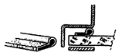
4 Bịt hình chữ O xẻ rãnh bên ngoài (Φ 8 mm) (neoprene, Hypalon, Viton A, B, G, F) |  | 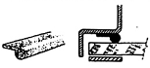
5 Bịt dạng dây (neoprene, Hypalon, Viton A, B, G, F, đường kính theo yêu cầu) |  | 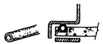
6 Bịt tạ 1/4 dạng cặp (cao su thiên nhiên, neoprene, Viton, butyl) |  | Các kích thước đo bằng milimet  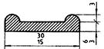
7 Bịt tạ 1/4 (cao su thiên nhiên, neoprene, Viton, butyl) |  | Các kích thước đo bằng milimet  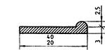
8 Bịt hình chữ U có một đầu tròn (cao su thiên nhiên, neoprene, Viton, butyl) |  | 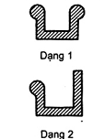
A.4 Gắn xi
Tùy thuộc vào kích thước bề mặt của khung, có thể cần từ 1 mm đến 2 mm để gắn kín. Cần phải lau sạch tất cả các bề mặt gắn kết trước khi thực hiện việc lắp ráp. Để giúp cho việc gắn được dễ dàng, các xi gắn nên được dán dính lên tấm pa-nen nếu có thể. Phải sử dụng xi gắn mới nếu lấy xi gắn ra.
A.5 Bộ chèn đặc biệt
Bộ chèn đặc biệt được sử dụng ở mặt trong của tủ cách ly để ngăn chất bẩn bám vào xi. Bộ chèn đặc biệt cũng được dùng để giúp cho việc tẩy bẩn bằng cách lấp các khe và rãnh xung quanh tấm pa-nen. Khi sử dụng bộ chèn cần chú ý không để xi gắn bị lệch khỏi vị trí. Các bộ chèn được làm bằng nhựa PVC, cao su tự nhiên hoặc neoprene. Các dạng điển hình và ví dụ về cách gắn được minh họa trong Hình A.1.
CHÚ THÍCH: Đôi khi các bộ chèn đặc biệt này được thay thế bằng xi gắn silicon được gắn thủ công.
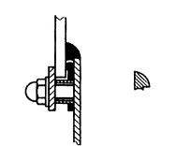
Hình A.1 - Bộ chèn đặc biệt

Phụ lục B
(tham khảo)
Tủ cách ly được trang bị đầy đủ
Ví dụ về tủ cách ly trang bị đầy đủ được minh họa trong Hình B.1.
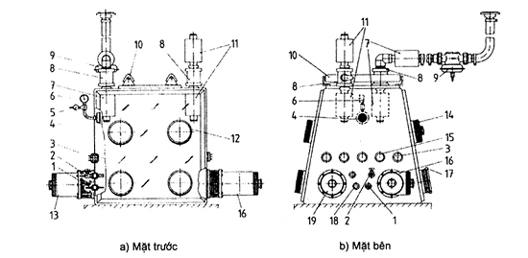
CHÚ DẪN:
1 - Bộ xả nhanh chất lỏng và khí | 11 - Thiết bị lọc khí vào
2 - Ống dẫn chất lỏng và khí với van đóng | 12 - Hốc găng tay
3 - Nối điện | 13 - Khóa liên động, dùng cho đường kính 180 mm
4 - Thiết bị lọc với bộ đo chênh lệch áp suất | 14 - Hốc găng tay có nắp đậy
5 - Van điều chỉnh độ chính xác | 15 - Ổ cắm điện chìm
6 - Bộ đo chênh lệch áp suất | 16 - Khóa liên động hình chữ T, dùng cho đường kính 180 mm
7 - Thiết bị lọc khí thải | 17 - Hốc găng tay có găng tay
8 - Van bi cho không khí | 18 - Ổ kết nối chìm cho các chất lỏng và khí
9 - Van điều khiển | 19 - Hốc túi có nắp đậy
10 - Đèn
Hình B.1 - Tủ cách ly được trang bị đầy đủ

Phụ lục C
(tham khảo)
Thư mục tài liệu tham khảo
[1] ISO 1043-1, Chất dẻo - Ký hiệu - Phần 1: Các loại polyme cơ bản và các đặc tính của chúng.
[2] ISO 1043-2:1988, Chất dẻo - Ký hiệu - Phần 2: Vật chèn và các vật liệu gia cố.
[3] ISO 1043-3:1988, Chất dẻo - Ký hiệu - Phần 3: Chất làm dẻo.
[4] Hướng dẫn ISO/IEC 5:1990, Danh mục các thuật ngữ và định nghĩa.
[5] ISO 1933-1:1997, Các bộ phận của tủ cách ly - Phần 1: Hốc găng tay/ túi, nắp đậy hốc găng tay/ túi, các vòng che chắn và các bộ phận có thể thay thế được.
[6] ISO 11933-2:1997, Các bộ phận của tủ cách ly - Phần 2: Găng tay, túi hàn dính, nút đậy từ xa và bao tay điều khiển từ xa.
[7] ISO 11933-3:1997, Các bộ phận của tủ cách ly - Phần 3: Các hệ thống vận chuyển như cửa phẳng, buồng chứa khí, hệ thống vận chuyển dùng cửa kép, các mối ghép ngăn rò rỉ cho thùng đựng chất thải.

1) Khi sử dụng nhựa, hiệu ứng tăng lượng calo trên mỗi đơn vị khối lượng phải được tính đến.

